АКУСТИЧЕСКАЯ ЭМИССИЯ ПРИ КОРРОЗИОННЫХ ПОВРЕЖДЕНИЯХ
ТРУБОПРОВОДОВ
Харебов В.Г., Жуков А.В., Кузьмин А.Н., Шитов Д.В.
ООО «Интерюнис», филиал «Интерюнис-Урал», Екатеринбург, Россия

Методы технического диагностирования для поиска и оценки степени опасности коррозионных повреждений трубопроводов развиты недостаточно. Особую проблему составляет диагностика локальных участков трубопроводов с опасными коррозионными дефектами язвенного и питтингового типа, образующихся в результате действия факторов электрохимической коррозии. Используемые на практике методы контроля и общепринятые критерии оценки степени опасности дефектов, ограничено применимы для рассматриваемых локальных коррозионных повреждений. В работе исследуются сигналы акустической эмиссии (АЭ), возникающие в результате инициирования и роста локального коррозионного дефекта на отрезке трубопровода в лабораторных условиях. Для исследования сигналов АЭ при протекании процессов электрохимической коррозии создана экспериментальная установка, изучены процессы образования и роста единичного коррозионного дефекта, проведен анализ полученных данных, предпринята попытка сопоставить регистрируемые сигналы акустической эмиссии физико-химическим процессам, протекающим при взаимодействии активной коррозионной среды со сталью. Полученные закономерности могут послужить основой для создания критерия оценки степени опасности коррозионных повреждений на трубопроводах различного назначения.
Главным фактором повреждаемости и внезапного выхода из строя технологического оборудования промышленных предприятий является коррозионный износ. Особый интерес имеют практические исследования локальной коррозии, представляющей большую опасность для трубопроводов с длительными сроками эксплуатации.
На данный момент методы технического диагностирования для поиска и оценки степени опасности коррозионных повреждений трубопроводов развиты недостаточно. Одним из наиболее перспективных методов исследования в этом направлении является интегральный метод акустико-эмиссионного (АЭ) контроля, основанный на регистрации волн упругих напряжений, возникающих при зарождении и росте дефектов, в том числе и коррозионного характера [1]. Однако, использование метода АЭ при диагностике коррозионных повреждений лимитируется регистрацией ограниченного набора малоинформативных параметров и неправильным выбором критериев оценки степени опасности коррозионных дефектов (КД) [2]. Представленные в работе исследования локального коррозионного дефекта с применением метода АЭ могут лечь в основу создания критериальной оценки степени опасности коррозионных повреждений трубопроводных систем.

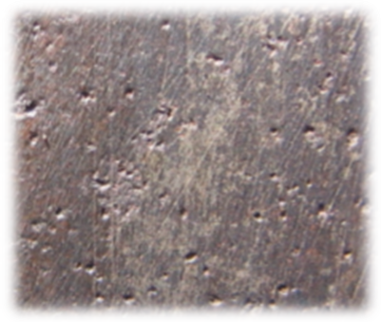
Следует отметить, что проникновение агрессивных коррозионных растворов к поверхности металла способствует возникновению как общей равномерной, неравномерной, структурно-избирательной и компонентно-избирательной коррозии, так и локальных коррозионных повреждений. К числу последних относятся язвенная, питтинговая, межкристаллитная коррозия и коррозионное растрескивание. Практика диагностики МТ показывает, что межкристаллитная коррозия, как правило, не встречается на трубопроводах. В свою очередь, механизм коррозионного растрескивания под напряжением относится к элементарным источникам АЭ, связанными с процессами образования и роста трещин [3].
Наименее изученным типом коррозии является механизм питтингового локального разрушения (рис. 1), поскольку развитие питтинговой коррозии, как и язвенной, носит неявный характер и может приводить к внезапному разрушению. Отметим, что механизм питтингообразования не связан напрямую с внешней нагрузкой, а зависит в большей степени от электрохимических процессов на поверхности металла [4].
Рисунок 1 – Поверхность металла, пораженная питтинговой коррозией
Поскольку такие дефекты распространены на трубопроводах, плохо выявляемы другими методами и носят крайне опасный характер, то исследование процессов электрохимической коррозии с помощью метода АЭ является весьма актуальной задачей. Наличие нагрузки, в свою очередь, затрудняет анализ сигналов АЭ, поступающих при протекании процессов электрохимической коррозии. В связи с этим, появляется необходимость исследования коррозионных электрохимических процессов на реальных образцах, но в лабораторных условиях.
Для исследования ЭХК с помощью метода АЭ использовался отрезок трубы, изготовленный из стали 17Г1С. Длина его составляет 2000 мм, наружный диаметр – 520 мм, толщина стенки – 8 мм. Для инициирования процесса коррозии был выбран 10%-й раствор соляной кислоты с добавлением соли, как ускорителя реакции коррозионного растворения миеталла. Местоположение коррозионной ванночки и расположение ПАЭ схематически представлены на рисунке 2.
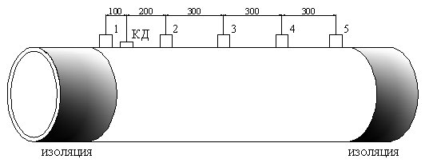
1-5 – преобразователи акустической эмиссии; КД – коррозионный дефект
Рисунок 2 – Схема эксперимента
Для инициации процесса коррозии применялся электролиз, для чего была создана специальная экспериментальная установка, фрагмент которой показан на рисунке 3. Длительность электролиза составляла 6 часов ежедневно, затем в течение 18 часов проводилась запись сигналов АЭ без электролиза. На каждом этапе проводилось измерение остаточной толщины стенки трубопровода на дефекте, визуальный осмотр, фотографирование. Эксперимент продолжался в непрерывном режиме с записью нескольких циклов по дням. При этом за все время эксперимента толщина стенки трубы в области КД уменьшилась с 8 до 4,2 мм.

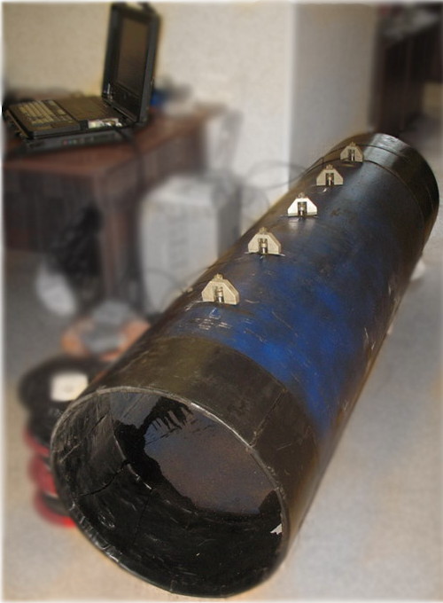

Рисунок 3. Фрагмент экспериментальной установки по исследованию локальной коррозии на трубопроводею
Фактом, подтверждающим взаимосвязь источника сигналов акустической эмиссии с местоположением искусственного коррозионного дефекта, является представленная на рисунке 4 локационная диаграмма, зарегистрированная в процессе роста КД. Видно, что максимум диаграммы приходится на линейную координату инициируемого дефекта (между 1 и 2 датчиком).

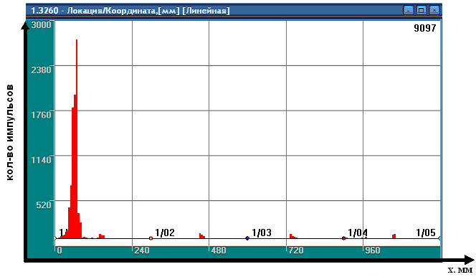
координата

Рисунок 4 – Локационная диаграмма, зарегистрированная при росте коррозионного дефекта
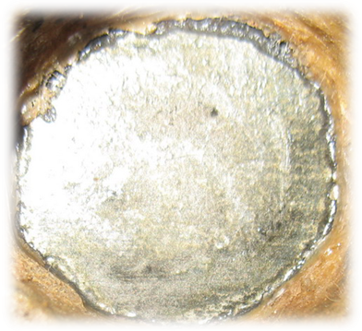
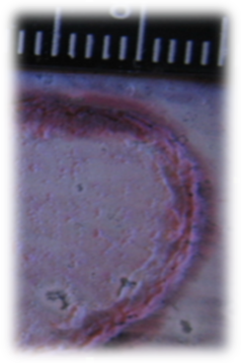
В процессе роста дефекта были обнаружены следующие закономерности. Длительное проведение эксперимента привело к образованию неравномерной каёмки на поверхности металла по краям (рисунок 5), глубина которой существенно превышает глубину центральной части коррозионного дефекта. Данный факт вызван преимущественным разрушением пленки из продуктов коррозии на неровностях, которыми в нашем случае является грань коррозионной ванночки.
Рисунок 5 – Неравномерное травление поверхности
Для оценки изменения характеристик потока событий АЭ с уменьшением толщины стенки трубопровода в области КД были построены диаграммы амплитуда-длительность (рис. 6) и распределение амплитуды на ближайшем к дефекту канале регистрации АЭ (рис. 7).
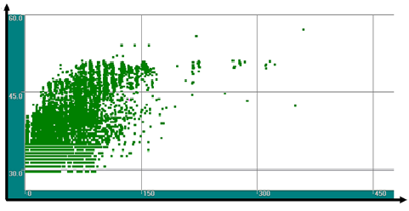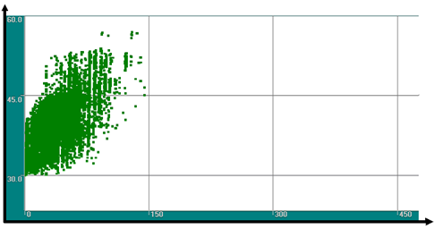
Амплитуда, Дб.
Амплитуда, Дб.
Длительность, мкс.
Длительность, мкс.
Рисунок 6 – Диаграмма амплитуда-длительность при разных толщинах
Из рисунка 6 видно, что по мере развития процесса коррозии средняя величина сигнала АЭ смещается в область более высоких амплитуд и малых длительностей. Общее число событий при этом резко возрастает, однако распределение на диаграмме становится более узкополосным.

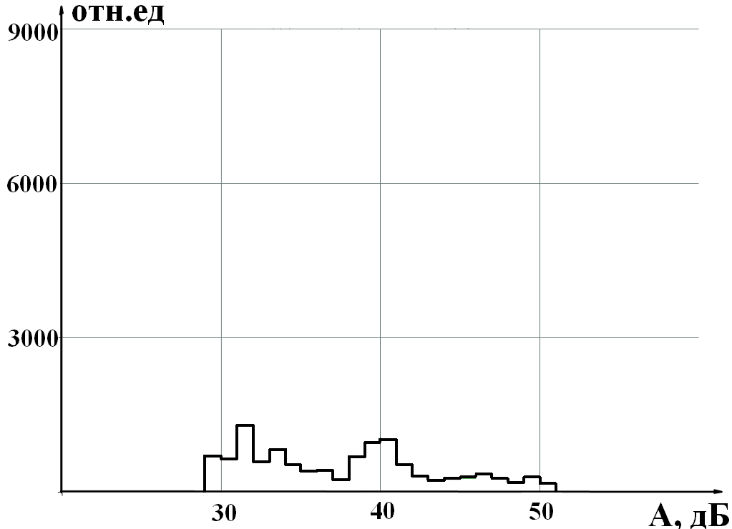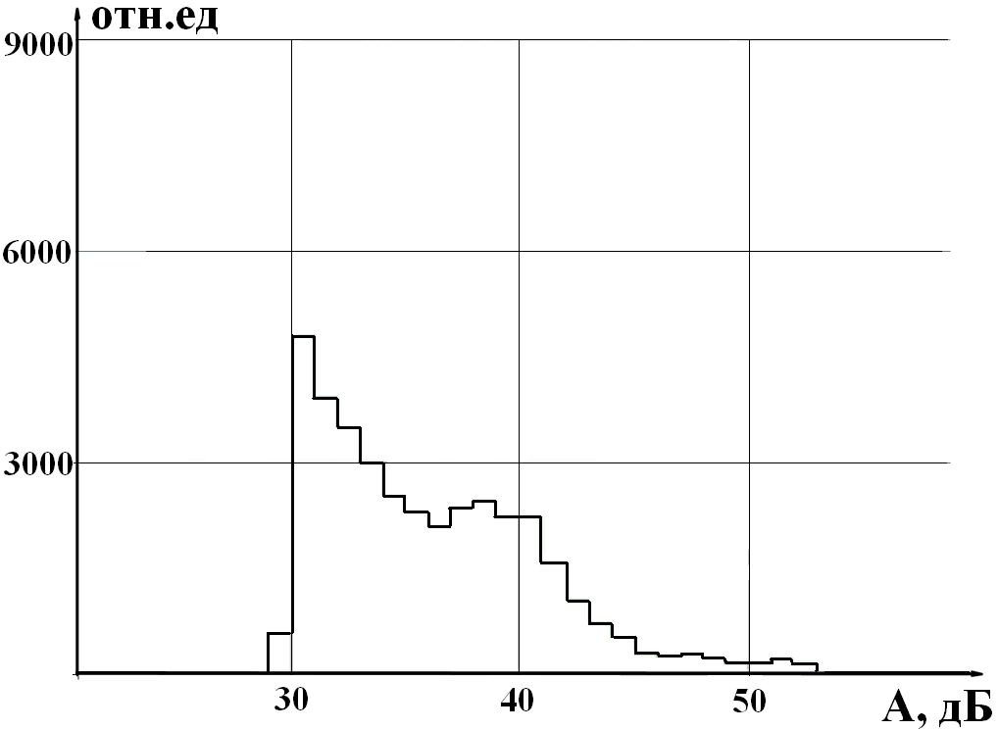
плотность вероятности
плотность вероятности
амплитуда
амплитуда
а
б
Рисунок 7 – Изменение плотности вероятности амплитуды элементарных событий акустической эмиссии на разных стадиях развития дефекта: а – остаточная толщина стенки 7.1 мм., б – 4.2 мм.
Амплитудные распределения (рис. 7) при этом на всех стадиях развития коррозионного дефекта носят ярко выраженный не пуассоновский характер и содержат два явных максимума в области малых и средних амплитуд. Такое поведение может быть обусловлено наличием характерных компонент излучения в регистрируемом потоке событий акустической эмиссии, ограничивающих число управляющих факторов соответствующей динамической системы. Видно, что с развитием дефекта средние статистические параметры источников АЭ испытывают также нелинейные изменения. Так выявленные максимумы распределений смещаются в область более низких значений амплитуд, активность АЭ при этом резко возрастает, что хорошо согласуется с данными, представленными на рис. 6. Есть основания полагать, что такая особенность поведения сигналов АЭ связана не только ростом коррозионного дефекта и элементарным механизмам, которые ему соответствуют, но и изменением характера излучения элементарных источников, обусловленных генерацией сигналов на разной остаточной толщине образца.
В пользу последнего предположения свидетельствуют изменения, зарегистрированные в частотных спектрах регистрируемых сигналов АЭ. Из рисунка 8 следует, что с развитием дефекта происходит смещение частотных максимумов формирующего сигнал волнового пакета в высокочастотную область. Полученный график свидетельствует о том, что частотные характеристики сигнала также напрямую связаны с развитием коррозионного дефекта и изменением остаточной толщины стенки образца на коррозионном дефекте.

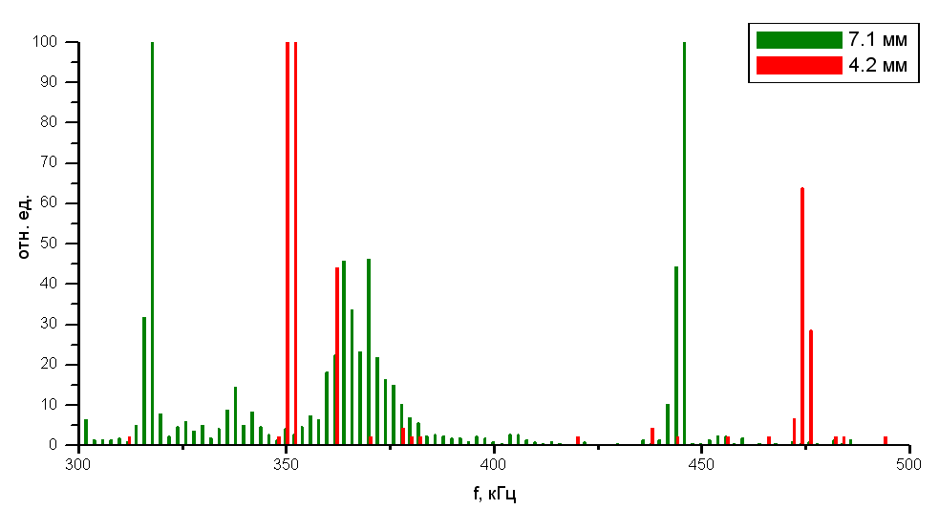

Рисунок 8 – Высокочастотная составляющая сигнала при разной остаточной толщине коррозионного дефекта
Из представленных диаграмм амплитудных и частотных характеристик потока событий АЭ при развитии единичного коррозионного дефекта можно сделать вывод, что полученные данные могут быть адаптированы и использованы для сравнительной оценки величины остаточной толщины при развитии локальной коррозии трубопроводов.
При проведении исследований сигналов АЭ на коррозии наиболее принципиальным является вопрос влияния фактора удаленности источника от приемного преобразователя. Отсюда одной из задач данного исследования являлось изучение влияния распространения упругих волн в образце от источника на характер результирующего информативного сигнала. Для решения этой задачи на образец было установлено несколько преобразователей АЭ по схеме, показанной на рисунке 2. Установка нескольких преобразователей на всей протяженности отрезка трубопровода позволила зафиксировать изменение формы сигнала с удалением от источника, показанной на рисунке 9.
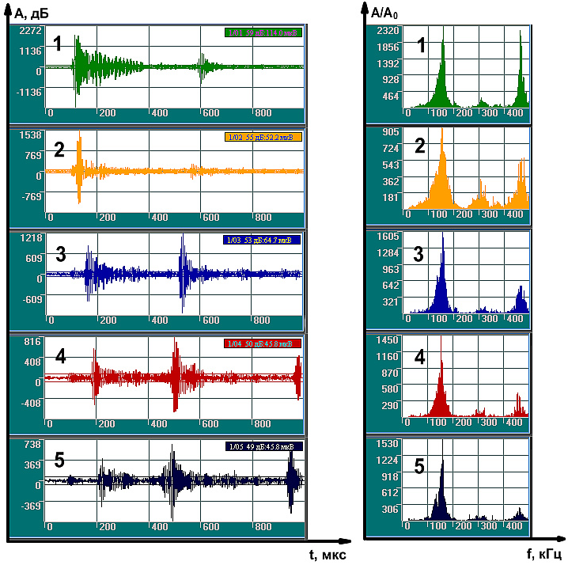
Амплитуда сигнала
Относительная амплитуда
Время развертки сигнала
Частота фильтра

1 – 100 мм, 2 – 200 мм, 3 – 500 мм, 4 – 800 мм, 5 – 1100 мм
Рисунок 9 – Изменение параметров сигнала с удалением от источника
Представленный рисунок 9 наглядно отображает зависимость параметров принятого сигнала от расстояния до источника. Видно, что осциллограммы на рисунках представляют из себя совокупность двух мод излучения регистрируемых волн. Для анализа мод на рисунке 10 показана схема распространения характерных 2-х типов волн в трубопроводе: прямой продольной волны (первый пик) и так называемой изгибной волны предположительно Похгаммера-Кри, которую можно рассматривать, как закрученные по спирали волны Лэмба (второй пик). Такой подход может быть применим к эксперименту, учитывая схожесть расчетных и экспериментальных значений скоростей распространения рассматриваемых типов волн. Кроме того видно, что с увеличением расстояния до источника разность времен прихода двух мод сокращается, что хорошо согласуется с решением соответствующей геометрической задачи. Принципиальным является тот факт, что с удалением от источника первая компонента (предположительно продольная мода) быстро затухает, вторая компонента (волна Лэмба) становится доминирующей. При этом частотный состав спектра излучения (рисунок 9 справа) не претерпевает существенных изменений, сохраняя два существенных максимума в спектре излучения.
Таким образом, анализируя полученные осциллограммы, можно отметить, что с удалением от источника форма сигнала и его частотные характеристики не претерпевают существенных изменений, а соответствующие параметры АЭ не зависят от местоположения источника. Этот факт обосновывает возможность анализа вида осциллограмм сигнала АЭ от коррозионного дефекта не только в ближней волновой зоне.

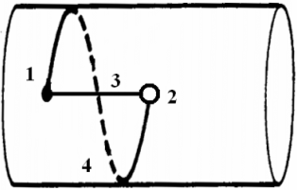
1 – источник АЭ, 2 – ПАЭ, 3 – прямой путь волны (продольная волна), 4 – изгибная волна
Рисунок 10 – Траектории распространения волн в отрезке трубопровода

В подтверждение высказанных предположений относительно двухмодового характера излучения и сохранения свойств сигнала в дальней волновой зоне были рассчитаны Вэйвлет-диаграммы характерных осциллограмм потока событий АЭ при развитии коррозионного дефекта. На рисунке 11 приведена осциллограмма сигнала, зафиксированная на 5-м, удаленном, канале и соответствующее ему вейвлет-преобразование. Видно, что сигнал имеет не шумовой характер и с удалением от источника сохраняет информативные характеристики, зафиксированные вблизи КД.
Теоретически рассчитанные дисперсионные кривые мод Волн Лэмба начальных порядков для данной задачи хорошо согласуются с данными диаграммы. Видно, что спектр мощности сигнала приходится на первую и вторую антисимметричные моды волны Лэмба с характерной частотой от 120 до 180 кГц. С помощью вейвлет-преобразования по разнице времени прихода продольной и изгибной волн определена разница пройденного волнами до ПАЭ №5 пути. Экспериментальное значение (957 мм) хорошо согласуется с теоретическим расчётом, по результатам которого разница пройденного пути составила 900 мм. Полученные результаты также позволяют сделать вывод, что регистрируемые на осциллограммах волны относятся к одному и тому же источнику.

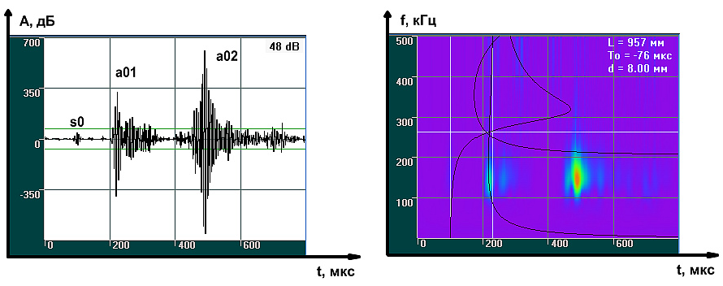
амплитуда сигнала
частота
время развертки сигнала
время развертки сигнала

Рисунок 11 – Осциллограмма сигнала, зафиксированная на ПАЭ №5, и его вейвлет-преобразование
На расположенных ниже рисунках представлены характерные виды сигналов АЭ, зарегистрированных в процессе эксперимента. Можно сделать вывод, что результирующий поток событий АЭ в целом имеет низкоамплитудный характер (уровень сигнала не превышает 50 Дб, что составляет половину динамического диапазона), на фоне которого разделяются две компоненты: надпороговая с уровнем сигнала 40-50 Дб и низкоамплитудная (на уровне порога дискриминации – пороговая компонента).
Отметим, что надпороговые сигналы в большей степени регистрируются преимущественно в первый час эксперимента (сразу же после начала процесса коррозии). Возможной их природой может служить выход ионов железа в раствор и связанные с этим структурные превращения в материале. Низкоамплитудные сигналы преимущественно регистрируются в период образования на поверхности осадка из продуктов коррозии. Дальнейший анализ выявленных компонент показал, что надпороговая компонента имеет ярко выраженный не шумовой, низкоразмерный характер, а пороговая компонента сравнима с событиями АЭ случайного, шумового характера. Этот факт иллюстрируют представленные на рисунке 13 автокорреляционные функции обеих выявленных компонент.

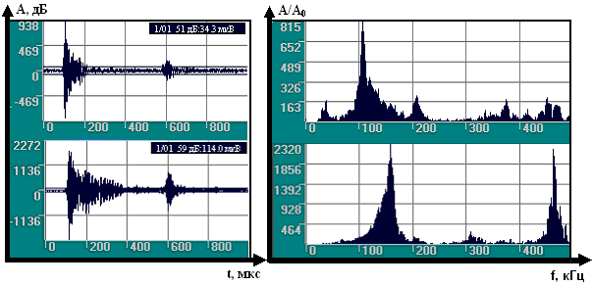

Амплитуда сигнала
Относительная амплитуда

а.
Время развертки сигнала
Частота фильтра

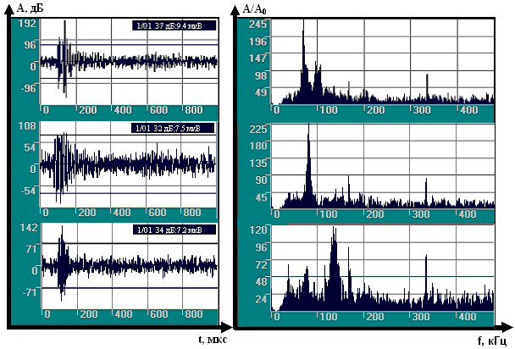

Амплитуда сигнала
Относительная амплитуда

Время развертки сигнала
Частота фильтра
б.

Рисунок 12 – Сигналы АЭ, регистрируемые при развитии коррозионного дефекта: а - надпороговая компонента; б - пороговая компонента.

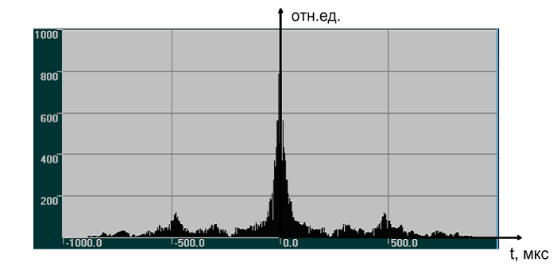

а.
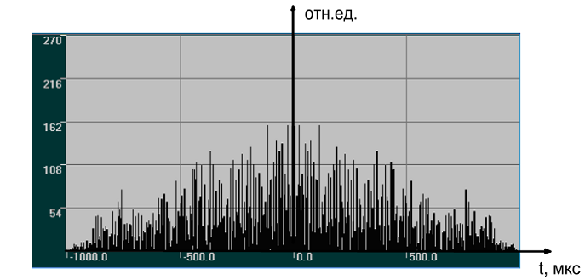
б.

Рисунок 13 – Автокорреляционная функция сигнала АЭ при развитии коррозионного дефекта: а - надпороговая компонента; б - пороговая компонента.
Видно, что автокорреляционная функция осциллограммы высокоамплитудного события АЭ содержит периодические компоненты (быстрое убывание функции до нуля, наличие максимумов), существенно уменьшающие размерность или число степеней свободы соответствующей динамической системы. Напротив, автокорреляционная функция порогового низкоамплитудного сигнала (монотонно убывает до нуля в течение времени развертки) отвечает случайному, с большим числом степеней свободы процессу. Вэйвлет-спектрограммы рассматриваемых сигналов имеют узкополосный характер с максимумов в области 200 кГц (рисунок 15) и также существенно отличаются от случайного процесса. Есть основания полагать, что используя фильтрацию сигнала вблизи данной частоты можно существенно повысить соотношение сигнал/шум при диагностировании коррозии на реальном объекте.
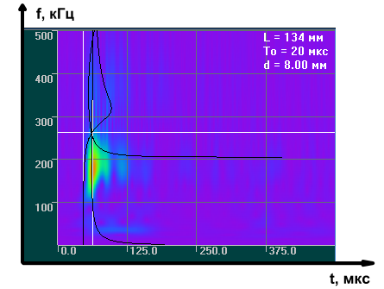

частота

а.

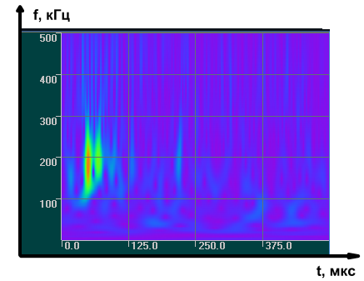
время развертки сигнала

частота

б.

время развертки сигнала
Рисунок 14 – Вейвлет-спектрограммы сигналов АЭ при развитии коррозионного дефекта: а - надпороговая компонента; б - пороговая компонента.
Следующим фактором, который может лечь в основу методологии оценки степени опасности локальных коррозионных дефектов является попытка установления взаимосвязи параметров АЭ со стадийностью развития процессов электролитической коррозии в материале. Известно [5], что процесс коррозионного растворения металлов состоит из нескольких стадий, отличающихся протеканием различных химических процессов. Логично предположить, что соответствующие этим процессам элементарные источники АЭ также будут претерпевать изменения. Этот факт подтверждает приведенная на рисунке 15 зависимость кинетики суммы импульсов акустической эмиссии от времени проведения эксперимента.
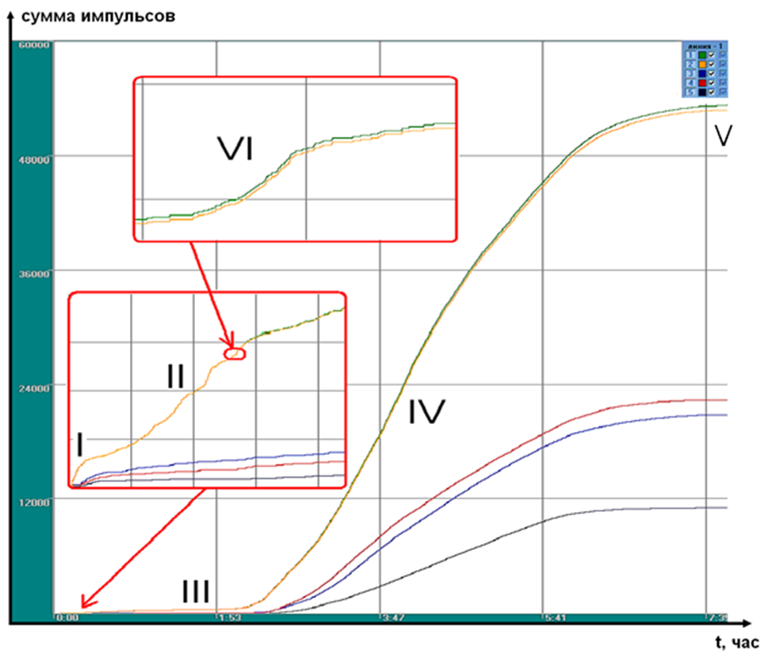
время эксперимента
Рисунок 15 – Зависимость суммы импульсов от времени для одного цикла эксперимента по коррозионному растворению металла.
Вся зависимость была условно разделена на 5 участков:
1. Участок I зависимости соответствует возрастанию активности, которая наступает сразу же после контакта раствора с чистой поверхностью металла. При этом фиксируются преимущественно «надпороговые» сигналы. Источниками сигналов АЭ могут служить зарождающиеся и развивающиеся зоны микропластической деформации, возникающие в результате диффундирования в объем металла адсорбированного атома водорода, скопления его внутри вакансий кристаллической решетки и рекомбинации в молекулу.
2. Участок II более продолжительный по времени, чем I. При визуальном осмотре наблюдается образование на поверхности объекта пузырьков газа, раствор на границе с металлом начинает принимать черный цвет. На момент окончания возрастания суммы импульсов АЭ сигналов весь раствор приобретает темный окрас, что свидетельствует о процессе выхода ионов железа в раствор. При этом регистрируются как пороговая, так и надпороговая компонента.
3. Участок III соответствует состоянию химического равновесия, когда концентрации ионов хлора в растворе уже недостаточно для поддержания в полном объеме процесса реакции. В этот момент никаких сигналов акустической эмиссии не регистрируется.
4. Участок IV соответствует периоду, когда находящиеся в растворе ионы железа выходят из раствора и образуют комплексные соединения, выпадающие в осадок на поверхности металла. Подтверждается данное предположение "осветлением" раствора и образованием на поверхности металла плёнки из продуктов коррозии. Акустико-эмиссионная система регистрирует преимущественно низкоамплитудные сигналы на уровне порога дискриминации.
5. На участке V наступает повторное равновесие системы, когда все находящиеся в растворе ионы железа образовали комплексное соединение с водой и осели в виде осадка на поверхности металла. Сигналов АЭ не регистрируется.
6. Участок VI отображает процессы локального разрушения плёнки из продуктов коррозии. В момент разрушения происходит скачкообразное возрастание суммы импульсов, вызванное процессами взаимодействия раствора с очищенной поверхностью металла. На этом этапе регистрируются пачки импульсов АЭ с максимальной амплитудой в момент начала разрушения пленки и экспоненциальным спадом амплитуды к концу пачки.
Разделение сигналов АЭ по процессам коррозионного растворения также представляет интерес и позволит в дальнейшем судить о стадии роста коррозионного дефекта.
Резюмируя, отметим:
- создана экспериментальная установка для выращивания локального КД и исследования сигналов АЭ при протекании процессов электрохимической коррозии;
- зафиксированы сигналы акустической эмиссии при развитии локального дефекта, установлена взаимосвязь параметров регистрируемой АЭ с изменением глубины дефекта и удалением от источника;
- выявлены две характерные компоненты потока событий АЭ: пороговая и надпороговая;
- зафиксирована стадийность процессов, протекающих в рамках одного цикла эксперимента, предпринята попытка идентифицировать механизмы акустической эмиссии, оценить природу ее элементарных источников;
- полученные данные могут могут лечь в основу создания критерия оценки степени опасности коррозионных повреждений трубопроводных систем.

Литература
- Н.А. Семашко, В.И. Шпорт, Б.Н. Марьин и др. Акустическая эмиссия в экспериментальном материаловедении. М: Машиностроение, 2002. 240 с.
- Кузьмин А.Н., Жуков А.В., Стюхин Н.Ф., Харебов В.Г., Аксельрод В.Г. Акустико-эмиссионная диагностика коррозионных дефектов трубопроводов // ТехНАДЗОР. – 2007, №7.
- Ф.Ф. Ажогин. Коррозионное растрескивание и защита высокопрочных сталей. М.: Металлургия. 1974. 256 с.

- В.М. Горицкий. Диагностика металлов. М.: Металлургиздат. 2004. 408 с.
- И.В. Семенова, А.В. Хорошилов, Г.М. Флорианович. Коррозия и защита от коррозии. М.: ФИЗМАТЛИТ. 2006. 376 с.

